Номер изображения | Название | Источник
1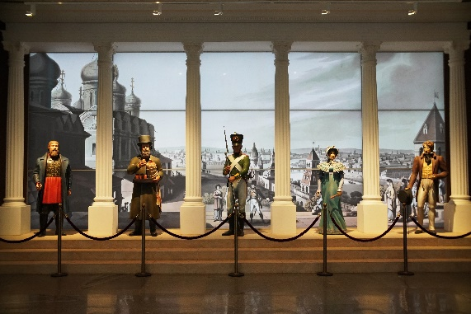 | Композиция «Москва накануне 1812 года» | Вестибюль музея
2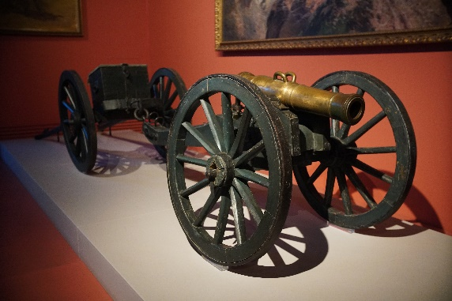 | Пушка 1827 г. | Вестибюль музея
3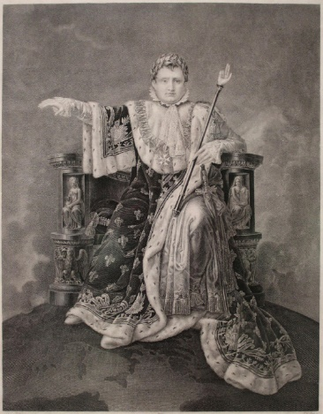 | Император французов Наполеон I.  С оригинала Ж.-Л. Давида. Париж. Первая треть XIX века. | Зеленый зал
4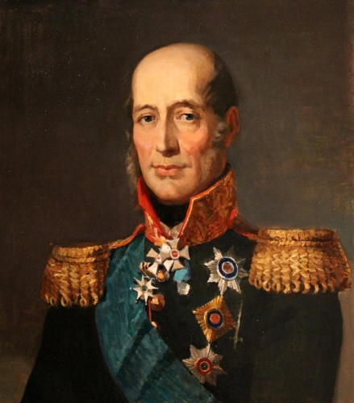 | Портрет М.Б. Барклая де Толли. Худ. С.Ф. Бабков, 1974 г. Холст, масло. | Зеленый зал
5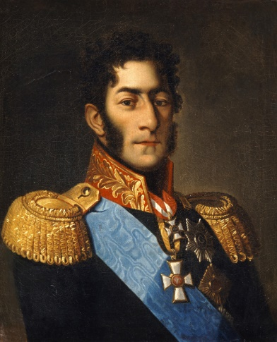 | Портрет Петра Ивановича Багратиона. Неизвестный художник. 1830-е годы. Холст, масло. | Зеленый зал
6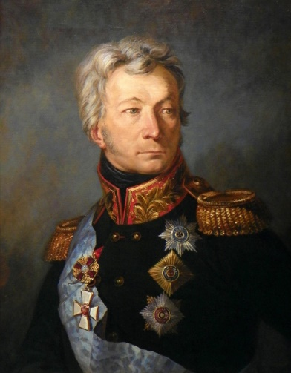 | Портрет Александра Петровича Тормасова. Худ. А.Ю. Аверьянов 1994. Холст, масло. | Зеленый зал
7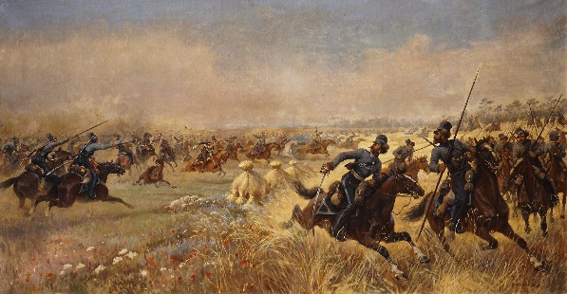 | Дело казаков Платова под Миром 9 июля 1812 года. В.В. Мазуровский, 1912 г. Холст, масло. | Зеленый зал
8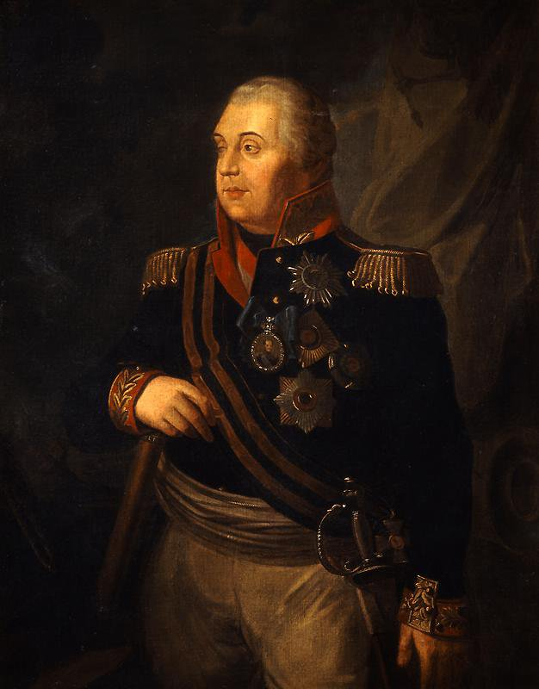 | Михаил Илларионович Голенищев-Кутузов- Смоленский генерал-фельдмаршал, светлейший князь, главнокомандующий Российскими армиями в 1812 году. Худ. Р.М. Волков, 1813 г. Холст, масло. | Зеленый зал
9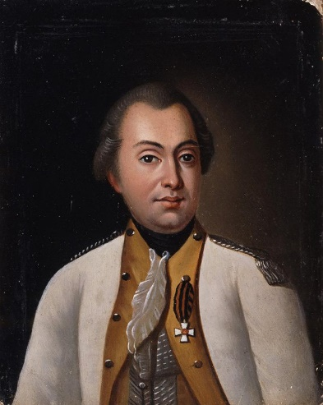 | Михаил Илларионович Голенище-Кутузов в форме полковника Луганского пикинерного полка. Неизвестный художник. Вторая половина XIX века. Картон, масло | Зеленый зал
10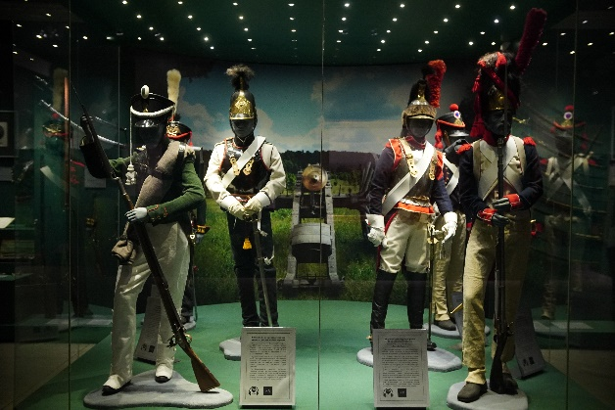 | Витрина с ростовыми фигурами русских и французских солдат. | Зеленый зал
11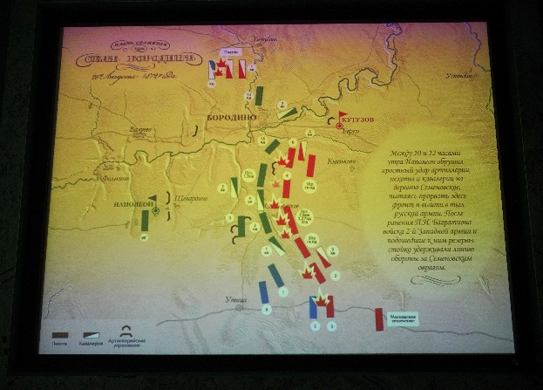 | Интерактивная карта Бородинского сражения. | Зеленый зал
12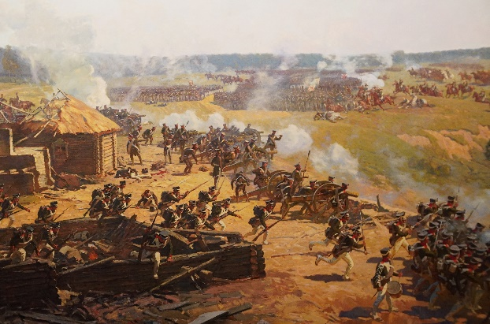 | Разрушенные дома деревни Семеновское. Действия русских артиллеристов вдоль Семеновского ручья. | Панорамный зал
13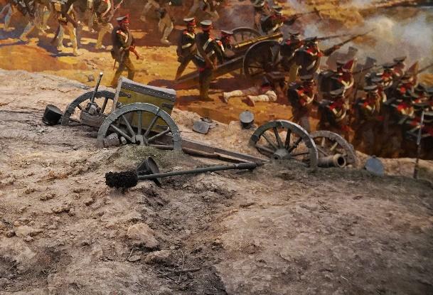 | Артиллерийская принадлежность, необходимая для работы бомбардира. | Панорамный зал
14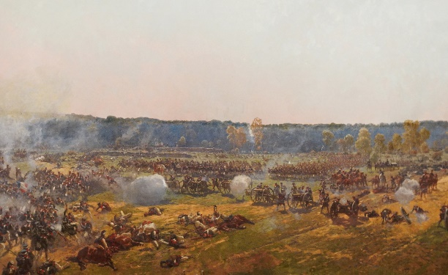 | Наступление французской пехоты на деревню Семеновское. | Панорамный зал
15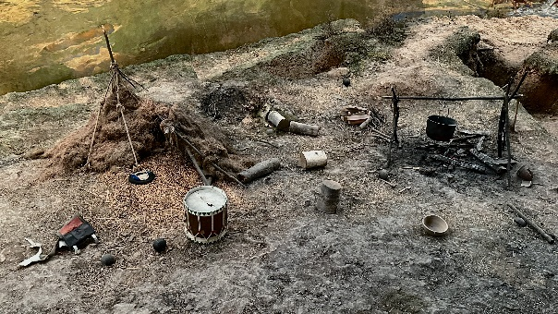 | Оставленный бивак | Панорамный зал
16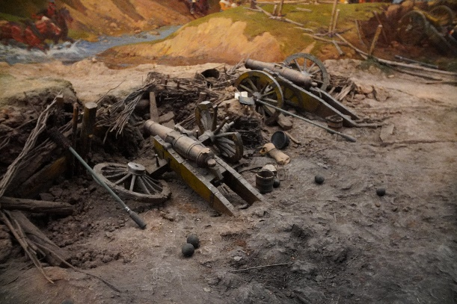 | Разрушенная артиллерийская батарея | Панорамный зал
17 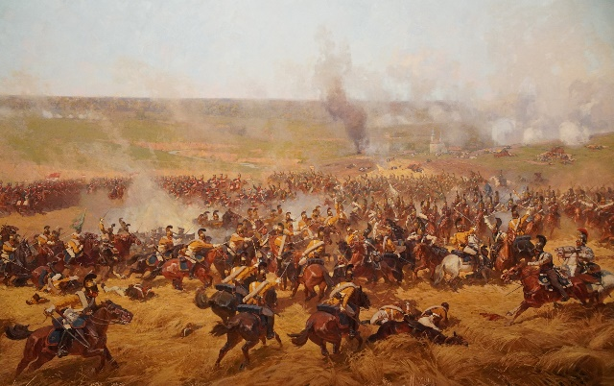 | Кавалерийский бой на нескошенном поле | Панорамный зал

